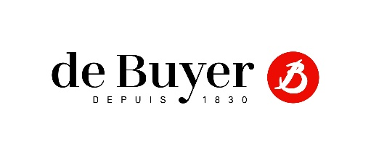

**Železná pánev pro zapékání, opékání a grilování**

**PŘED PRVNÍM POUŽITÍM SI PEČLIVĚ PŘEČTĚTE NÁVOD, JAK ŽELEZNOU PÁNEV VYPÁLIT A JAK O NI PEČOVAT… NA REKLAMACE ZPŮSOBENÉ ŠPATNÝM POUŽÍVÁNÍM NEBUDE BRÁN ZŘETEL!**

**Pánvičky jsou vyrobeny ze surového železa, které díky ruční výrobě může mít na povrchu výrobku estetické nedokonalosti. Tyto však nemají vliv na funkčnost pánve. Naopak pánev má díky svým přirozeným vlastnostem lepší nepřilnavost a je vyrobena ze 100% přírodního materiálu, který je ekologický a recyklovatelný.**

### Maillardova reakce: jakmile pánev dosáhne teploty nad 140 ° C, zapéká jídlo na povrchu, což vede ke karamelizaci přírodních šťáv = Maillardova reakce. Pokrm zhnědne a je křupavý na povrchu, křehký a měkký ve středu. Ideální pro smažení masa, křupavých palačinek nebo chutných omelet!

** Perfektní pro smažení steaků a omelet!**

Nová pánev před zapečením Zapečená pánev s přirozeně nepřilnavými vlastnostmi

(stříbrná matná barva) (hnědo-černá barva)

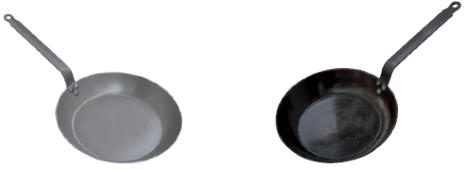

Podívejte se na ukázkové video na [www.debuyer.com](http://www.debuyer.com) nebo <https://www.youtube.com/watch?v=NHA4MSMKKoA&t=2s>

### Před prvním použitím proveďte tzv. vypálení (seasoning) :

1. pánev vybalte z originálního obalu a omyjte houbičkou pod horkou tekoucí vodou, pečlivě odstraňte vosk z vnější strany pánve, aby se neznečistila varná deska, následně pánev pečlivě vysušte

2. zapněte plotýnku na maximální výkon (na indukci použijte nižší teplotu) a položte na ni pánev. Do pánve nalijte cca 1 mm oleje a nechte zahřívat, dokud nezačne olej kouřit (během vypalování pánvičkou otáčejte, aby se olej dostal i na vnitřní boky pánve). Uvidíte, jak začíná pánvička na dně místy tmavnout, vypálení je hotové

3. nechce pánvičku zchladnout a zbytek oleje vytřete ubrouskem či hadříkem, aby zůstal jen ochranný film a zabránilo se vzniku rzi

4. pánev je připravena k použití, dobrou chuť 😉

5. **mycí prostředky používejte jen výjimečně a nikdy nedávejte pánev do myčky !!!**

### Samotné použití pánve:

Rozehřejte malé množství tuku v pánvi, jakmile má pánev správnou teplotu, zapečte jídlo na cca 45 sekund po každé straně, poté snižte teplotu pro dokončení vaření. Nenechávejte jídlo v pánvi po uvaření.

## Pokud používáte indukci: železo je velmi reaktivní vodič tepla a jeho indukční topný výkon je výjimečný. Chcete-li použít železnou pánev na indukčním vařiči, dodržujte následující instrukce:

* Používejte pouze mírné teploty!
* Nepoužívejte velmi rychlý náběh ohřevu!
* Nepřehřívejte železnou pánev, pokud je prázdná!

Tato opatření mají zásadní význam pro pánve od průměru 26 cm, aby se zabránilo riziku jakékoliv deformace.

### Čištění pánve po každém použití:

* pokud ulpí na pánvičce po dovaření zbytky potravin, nalijte do pánve cca 1-2 cm vody a nechte přijít k varu, následně můžete např. pomocí kovové obracečky zbytky odstranit
* po dovaření jednotlivých pokrmů vždy omyjte pánev houbičkou pod horkou vodou, osušte a lehce naolejujte (zabráníte tak vzniku rzi)
* skladujte na suchém místě (pokud se Vám i tak na pánvičce objeví rez, odstraňte jej hrubší stranou houbičky na nádobí a opět naolejujte
* **mycí prostředky používejte jen výjimečně a nikdy nedávejte pánev do myčky !!!**
* tmavnutí až zčernání pánve není závada, naopak jedná se o správně používanou pánev, která má nejlepší přirozeně nepřilnavé vlastnosti !!! nesnažte se barvu pánve měnit !!!
* vytvoření ochranného filmu (tmavé zabarvení pánve) závisí na časnosti používání pánve
* na železnou pánev lze použít jakékoli kuchyňské náčiní (kov, plast, dřevo)

***Tip****: Čas od času čistou pánev, do které na dno nasypete hrubou kuchyňskou sůl, rychle zahřejte na cca 90 sekund. Sůl následně vysypte a pánev vytřete papírovou utěrkou (sůl pomáhá odstraňovat zbytky a pachy z předchozích vaření). Poté vytřete pánev papírovou utěrkou namočenou v oleji a uložte ji na suchém místě.*

**Varování!**

Nikdy nenechávejte pánev ve vodě, vždy ji pečlivě vysušte! Pokud se potraviny lepí na pánev a nestačí použít horkou vodu, výjimečně použijte houbičku s trochou saponátu. **Nikdy nedávejte do myčky nádobí!** Pokud nedodržíte tyto podmínky nebo je pánev nevhodně uložena může zoxidovat. K nápravě stačí vyčistit rezavá místa hrubou stranou houbičky na nádobí a následně opět pánev naolejovat. Při vaření kyselých potravin (rajčata, bílé víno, citron, atd.) může dojít ke změně vypálení (objeví se bílé skvrny). Pokud k tomu dojde, pánev by měla být znovu vypálena. Nelekejte se, pánev bude postupně tmavnout a její vlastnosti se tak zdokonalovat.



DE BUYER INDUSTRIES - 25, FAYMONT

88340 LE VAL D’AJOL - FRANCE

Tel: +33 (0)3 29 30 66 12

info@debuyer.com - [www.debuyer.com](http://www.debuyer.com)

